存储式三维电子罗盘
根据提供的三维电子罗盘，进行二次开发。通过上位机软件进行采集时间、采集频率、采集点数设置，然后在三维电子罗盘在锂电池供电的情况下，按照设置参数进行各种参数采集（方位角、水平倾角、夹角）增加温度值采集。工作结束后，通过上位机软件，对数据进行读取。
本次电池采用能常规锂电池，是与系统封装一起的，电路设计时需要考虑充电接口，电路上需要有物理开关接口。采集频率按照1、2、3、4、5分钟采集即可。需要低功率考虑（等待采集时系统进入低功耗模式、传感器断电等考虑。）
- 功能描述
- 已购买三维电子罗盘，为串口通信（RS232），能完成方位角、水平倾角、垂直夹角等数据采集、可以完成制动校准功能。具体功能见产品说明书。
- 二次开发后，同样通过串口上位机连接后，可以直读传感器参数以及完成传感器上的校准等功能。
- 通过上位机设置，如开始工作时间、采集频率、采集点数设置后，三维电子罗盘安装设置的参数进行工作采集，（如当前时间是12:00，通过设置 延迟4小时工作，采集500个数据点，采集频率为1分钟采集一次。）数据存储格式为 ：采集时间、方位角、水平倾角、垂直夹角。（增加温度值采集）
- 设置的参数，保持在存储芯片中，上位机可以对设置参数进行读取、写入操作。
- 上位机进行设置的时候，应该显示目前电池电压，好判读电池电量是否充足。
- 当设备完成工作后，通过上位机可以进行数据回放，获取存储参数。
- 技术要求
- 通信协议编合理，建议与提供的三维电子罗盘提供的通讯协议格式保持一致。
- 该产品工作在复杂工作环境中，必需保证设备工作稳定。如工作过程中锂电池断电一下后，设备还可以按照默认方式工作。设备复位后，也需要进行采集。（或者按照默认方式进行采集）。
- 锂电池进行供电。需考虑功耗。至少可以完成10000条数据采集，采集频率一般设置为1、2、3、4、5分钟采集一次。
- 控制板尺寸宽度不能超过35mm。
- 通过上位机设置成功后，上电后通过LED灯闪烁方式，完成自检功能（如、闪烁5次表示，设置成功；不闪烁或一致闪烁表示设置不成功）。自检内容包括 工作电量、存储空间、工作参数，电子电路等
- 采用STML8单片机。
- 存储芯片自行选择。
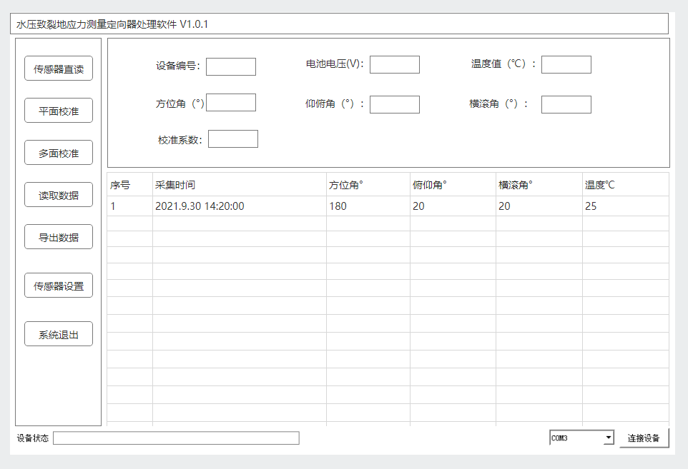
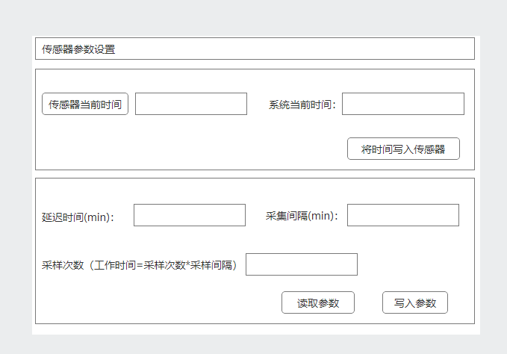
写入参数：先清除flash数据，再写入参数

